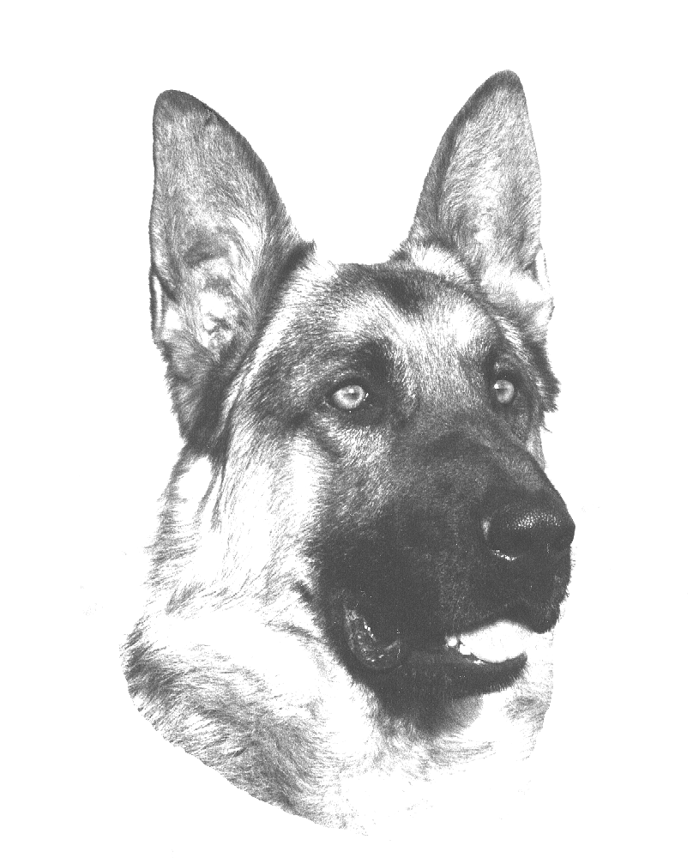
ZÁKLADNÍ KYNOLOGICKÁ ORGANIZACE 238 Kladno Rozdělov
ZKO ŠTĚPÁNOV
pořádá
BONITACI
Německých ovčáků v neděli 3.11.2019

Bonitační poplatek ve výši 450 kč za psa/fenu : bude hrazen složenkou typu C na adresu :

Martina Vondrušková
Kořenského 307
272 04 Kladno 4

Rozhodčí: ing.Jiří Novotný Figurant: Jiří PETRUS
Vedoucí akce: Martina Vondrušková
Přejímka psů: 7:30 – 8:30 hod Zahájení posuzování: 9:00 hod

Občerstvení zajištěno v areálu ZKO Kladno Rozdělov.

UZÁVĚRKA VŠECH PŘIHLÁŠEK: 25.10.2019
Trénink na bonitaci bude upřesněn kontakt:M.Vondrušková
Tel.721 451 752

Podmínky účasti bonitace:
- očkovací průkaz s platným očkováním
- originál průkazu původu, výstavní a pracovní průkaz bonitovaného jedince
- u přebonitací bonitační posudek z první bonitace
- doklad o platném členství majitele psa(feny) dle PP v ČKNO
- výstavní ocenění min. známkou DOBRÁ od 1.1.2009 platné i ze třídy mladých, dospívajících nebo pracovní (posudky z Národních a Mezinárodních výstav jsou pro chov neplatné)
- složená všestranná zkouška z výkonu nejméně 1.stupně (ZVV, IPO)
- RTG DKK v ČR max. II.stupně, SRN a Rakousko výsledek „A“(normal, fast normal a noch zugelassen) výsledek musí být vyznačen a potvrzen výhradně příslušnou plemennou knihou v průkazu původu bonitovaného psa
- DNA zapsano v PP (platí záznamy Genservice s.r.o., nebo SV)
- importovaní jedinci musí být zapsáni v České plemenné knize

Přihlášky zasílejte poštou nebo e-mailem na adresu:

Martina Vondrušková
Kořenského 307
Kladno 4
272 04

M.Vondruskova@seznam.cz Tel. 721 451 752

